砂型铸件

常用别名：翻砂铸件，砂型铸造件，砂型铸造

主要材质：高锰钢、高低铬、耐磨合金钢

铸造工艺：砂型铸造

适用物料：颚板，锤头，板锤，破碎壁，轧臼壁，耐磨衬板，辊皮，磨辊，磨环等。

应用范围：水泥，硅酸盐制品，新型建筑材料、耐火材料、化肥、黑色与有色金属选矿以及玻璃陶瓷等生产行业。

**产品介绍**：

砂型铸造——在砂型中生产铸件的铸造方法。钢、铁和大多数有色合金铸件都可用砂型铸造方法获得。由于砂型铸造所用的造型材料价廉易得，铸型制造简便，对铸件的单件生产、成批生产和大量生产均能适应，长期以来，一直是铸造生产中的基本工艺。

砂型铸造的破碎机耐磨件在国内还是非常普遍的，像颚板、高铬板锤、破碎壁、轧臼壁等等，因为在破碎机设备中，作为一种比较大的耐磨铸件，相对来说精确度不是很高，特别如颚板，出来的成品几乎不用车床打磨，破碎壁、轧臼壁、辊皮之类的也只是铸件的部分地方需要车床打磨，所以特别适合用砂型铸造，因为砂型铸造的颚板、高铬板锤、破碎壁、轧臼壁、辊皮等等这些破碎设备的耐磨件比其他如消失模铸造工艺的产品耐用20%以上

砂型铸造板锤

砂型复合铸造工艺生产高铬铸铁件 ，可提高铸件的表面和内在质量，是提高板锤抗磨性，延长其使用寿命的有效措施

砂型铸造轧臼壁破碎壁

湖北金阳石砂型铸造厂从工艺，材质等各个方面保证轧臼壁的耐磨性，提高了轧臼壁、破碎壁的硬度、耐磨性能，大幅度地延长了其使用寿命，并且在大幅度地提高轧臼壁、破碎壁硬度和耐磨性的前提下，最大限度地降低了轧臼壁、破碎壁的制造成本，让利给客户，实现了低成本高质量合二为一

砂型铸造颚板

采用合金钢、衬层采用铸造碳钢的双金属铸造颚板，采用特殊的浇注系统与铸造工艺，以确保复合材料界面的均匀和完整，并使之具有良好的组织和力学性能，在不同的研磨物料中均显示出较高的耐磨性，比同类高锰碳钢材料产品的使用寿命提高50%~150%。

砂型铸造锤头

砂型铸造镶铸铸钢/高铬铸铁和高锰钢/低合金钢复合锤头，在实际生产中取得了良好的效果，分别比单一高锰钢锤头和低合金锤头提高3～4倍，提高破碎机锤头使用寿命的有效途径是采用双金属复合铸造技术。

湖北金阳石新型耐磨材料科技有限公司是**专业砂型铸造厂家**，主营轧臼壁破碎壁、颚板、板锤、锤头、衬板等耐磨铸件，现代化的标准厂房，高端的生产检测设备，完善的质量保证体系，良好的生产环境，高素质的管理团队，年生产能力15000吨以上，打造中南地区最大的耐磨材料生产基地。

**性能特点**：

质量更好

砂型铸造是一般铸造厂的首选工艺，在对铸件的密度及表面的光洁度、机械性能要求不高的情况下，砂型铸造是最好的选择



寿命更长

在破碎机设备中，作为一种比较大的耐磨铸件，相对来说精确度不是很高，生产效率高，铸件质量好，所以特别适合用砂型铸造

性价比高

由于砂型铸造所用的造型材料价廉易得，铸型制造简便，对铸件的单件、成批和大量生产均能适应，长期以来，一直是铸造生产中的基本工艺

应用广泛

它适用于各种形状、大小、批量及各种合金铸件的生产，铸造行业的80%以上的产品都是砂型铸造完成的,

**技术参数**：

|  |  |
| --- | --- |
| 铸造工艺 | 工艺特点 |
| 砂型铸造 | 砂型铸造是一种以砂作为主要造型材料，制作铸型的传统铸造工艺。砂型一般采用重力铸造，有特殊要求时也可采用低压铸造、离心铸造等工艺。砂型铸造的适应性很广，小件、大件，简单件、复杂件，单件、大批量都可采用 |
| V法铸造 | V法铸件的砂眼气孔少、产品密实度高、表面光洁、轮廓清晰、尺寸准确。模具及砂箱使用寿命长，金属利用率高。工艺缩率比砂型铸造要低约0.2个百分点。 |
| 消失模铸造 | 消失模铸造不需要分型和下芯子，所以特别适用于几何形状复杂、传统铸造难以完成的箱体类、壳体类铸件、筒管类铸件 |

这里只罗列了砂型铸造件部分型号，由于产品性能在不断改进中，产品参数如有更改，恕不另行通知，如果您需要做进一步了解，请在线咨询客服或请来我厂参观考察！

**企业实力**：

公司拥有2条砂型生产线，1条V法铸造生产线、2条精密铸造生产线、1条消失模生产线、1个机加工车间；2台5T中频电炉、3台3T中频电炉、3台1T中频电炉，最大能做10吨的铸件，年生产能力15000吨以上，打造中南地区最大的耐磨材料生产基地。

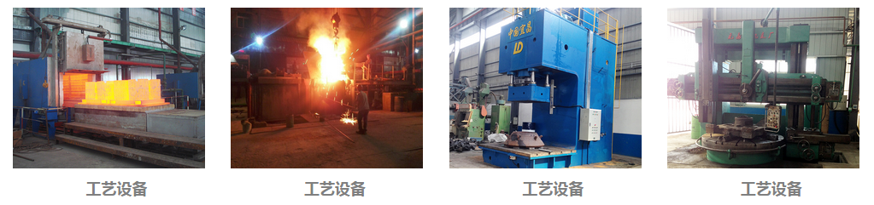

**国际合作**：

与国际对话，建跨国集团，公司具有独立的进出口贸易经营资质，长期与海外各国的交流和合作，不但使公司产品保持较高的水平，而且赢得了广泛的国际市场，产品远销俄罗斯，哈萨克斯坦，土耳其，沙特，南非，越南，印度，美国，澳大利亚等30个国家和地区。

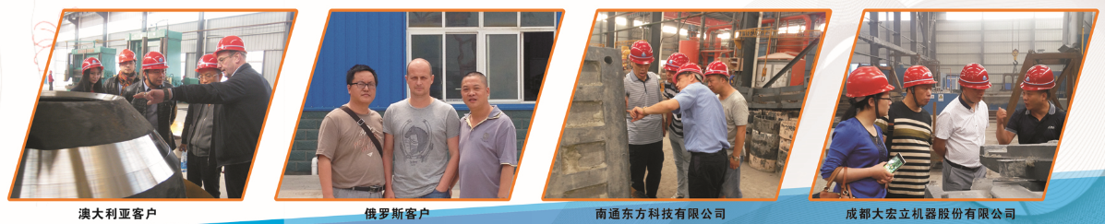

特别提醒：

湖北金阳石新型耐磨材料科技有限公司是专业耐磨铸件铸造厂家，主营高锰钢、高低铬、耐磨合金钢铸件，常年提供其他厂家的备品备件加工业务，不管是哪个厂家的什么型号的耐磨铸件，只要你能提供图纸、样品或模具，我们都能生产！联系电话：电话：+86-0717-3286139，13477859260 邮箱:vip@jinyangshi.com